LOCALIDAD:  **Brañosera**

Horario*: **10:00-10:25 h.**

Las próximas visitas del bibliobús se efectuarán los días:

* **16/06/2025**
* **28/07/2025**

Para realizar peticiones o consultas:

**Teléfono** : 683 37 37 74

Correo-e : cpcb.palencia@jcyl.es

**\***

**CENTRO COORDINADOR DE BIBLIOTECAS DE PALENCIA**

*Este horario es orientativo quedando sujeto a posibles cambios y variaciones.

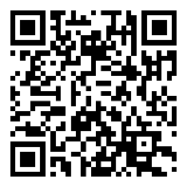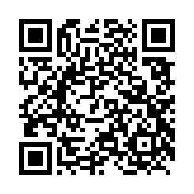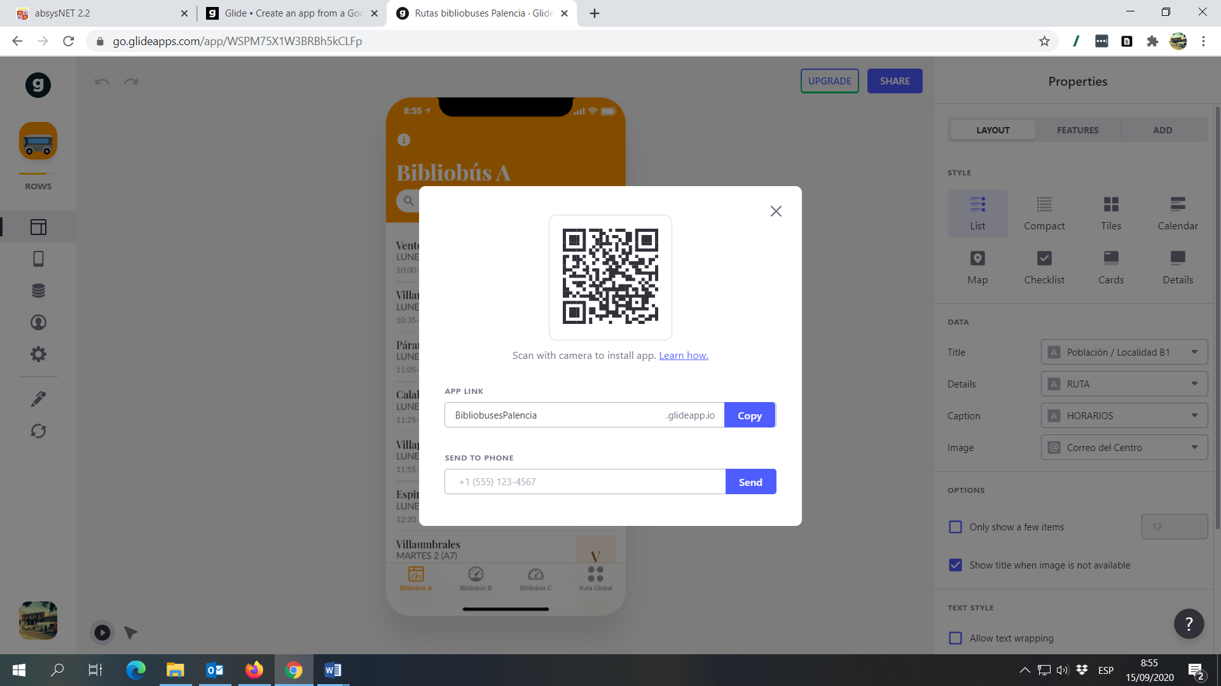App Facebook Canal Whastapp